教评中心【2022】01号

关于公布2022年教师信息化教学竞赛获奖结果的通知

各教学院、潇湘各教学系：
根据《关于组织2022年湖南科技大学教师信息化教学竞赛的通知》（科大校办发【2022】13号）、《关于组织2022年湖南科技大学潇湘学院教师信息化教学竞赛的通知》（院政发【2022】6号）要求，教学评建与教师教学发展中心组织开展了2022年教师信息化教学竞赛。竞赛按照文科组、理工组、实践组三个组别进行，经过初赛和复赛，本部共有7名教师获奖，一等奖2名，二等奖5名（详见附件1）。化学化工学院、马克思主义学院获优秀组织奖；潇湘学院共有2名教师获奖，一等奖1名，二等奖1名（详见附件2）。土木工程系获优秀组织奖。现将获奖结果予以公布。
附件1：2022年湖南科技大学教师信息化教学竞赛获奖名单
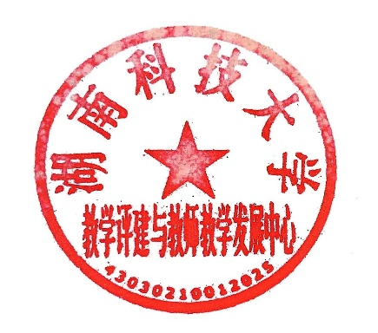
附件2：2022年湖南科技大学潇湘学院教师信息化教学竞赛获奖名单

教学评建与教师教学发展中心
2022年9月5日

附件1：
2022年湖南科技大学教师信息化教学竞赛获奖名单
姓名 | 所属学院 | 获奖等级
刘秋华 | 化学化工学院 | 一等奖
赵超 | 土木工程学院 | 一等奖
雷石山 | 马克思主义学院 | 二等奖
崔辉 | 资源环境与安全学院 | 二等奖
刘丽莉 | 生命科学与健康学院 | 二等奖
李丽波 | 数学与计算科学学院 | 二等奖
朱宇 | 法学与公共管理学院 | 二等奖
附件2：
2022年湖南科技大学潇湘学院教师信息化教学竞赛获奖名单
姓名 | 所属系部 | 获奖等级
黄小城 | 土木工程系 | 一等奖
彭立春 | 马克思主义系 | 二等奖

